Колосс Родосский

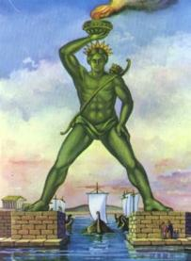

- http://ru.wikipedia.org/wiki
- http://ctoday.ru
- http://7wonders.
- http://7wonders.worldstreasure.com
- http://slovari.yandex.ru/dict
- http://chudo-7.narod.ru
- http://historic.ru
- http://www.4ygeca.com
- http://www.krugosvet.ru
- http://www.way-s.ru
- http://primeinfo.net.

